Упражнение 7. Windows Forms приложения, на C#
Задача 1.
Да се разработи тестер. Пред потребителя се визуализират последователно n (до 10) на брой въпроси,. всеки един с по 4 отговора. Отчита се броя на правилните отговори (в текстова кутия). При максимален брой отговори се извежда изображение (в pictureBox).
Показаният интерфейс включва: 2 бутона, един груп-бокс, един етикет – за текста на въпроса, 4 радио бутона – за отговорите, една текстова кутия – за броя на правилните отговори (натрупани точки) и един pictureBox.
Показаният интерфейс е опционален - дайте воля на въображението си!

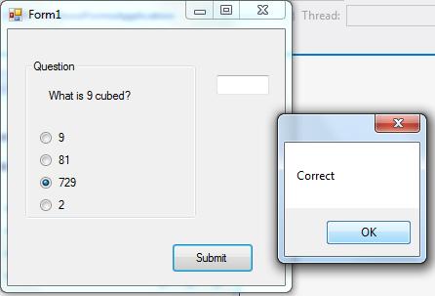
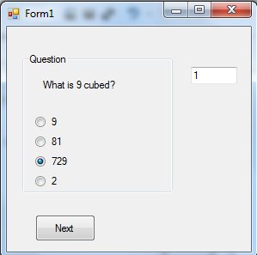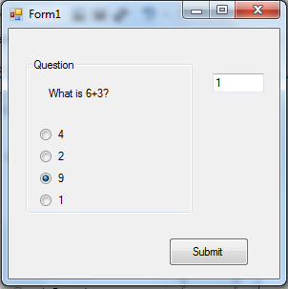
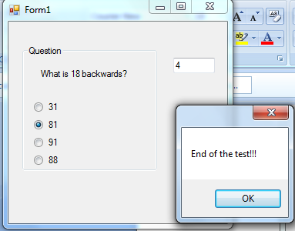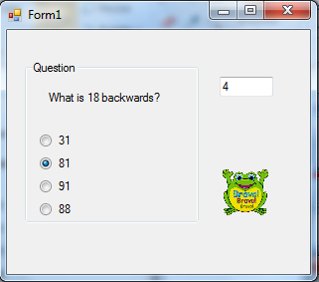

Бележки:
За реализация на задачата бихте могли да декларирате 3 масива: един за въпросите - questions, един за възможните отговори - answers и един за правилните отговори - quizAnswers:
string[] questions = new string[]
{ "What is 9 cubed?", "What is 6+3?",
"What type of animal is tuna sandwiches made from?",
"What is 18 backwards?"
};

string[] answers = new string[] {
"9", "81", "729", "2",
"4", "2", "9", "1",
"zebra", "aardvark", "fish", "gnu",
"31", "81", "91", "88"
};

string[] quizAnswers = new string[] { "729", "9", "aardvark", "81"};

Бихте могли да създадете и масив от въпроси array_of_question, където: Question е структура или клас, съдържащ текста на въпроса, възможните 4 отговора и правилния отговор:

struct Question // или class
{ public string QuestionText;
public string AnswerA;
public string AnswerB;
public string AnswerC;
public string AnswerD;
public int CorrectAnswer;
}

Question[] array_of_question = new Question[10];
array_of_question[0].QuestionText = "What color is snow?";
array_of_question[0].AnswerA = "Red";
array_of_question[0].AnswerB = "Yellow";
array_of_question[0].AnswerC = "White";
array_of_question[0].AnswerD = "Green";
array_of_question[0].CorrectAnswer = 2;
array_of_question[1].QuestionText = "What is the capital of Bulgaria?";
array_of_question[1].AnswerA = "Sofia";
array_of_question[1].AnswerB = "Paris";
array_of_question[1].AnswerC = "London";
array_of_question[1].AnswerD = "Varna";
array_of_question[1].CorrectAnswer = 1;
// ... more questions

Задача 2: Да се разработи Windows Forms приложение „Юлиански Календар”. Предлага се следния примерен интерфейс, включващ 2 контроли DateTimePicker – за избор на дата и Textbox – за отчитането на деня според Юлианския календар: 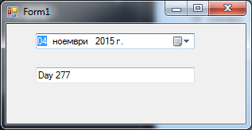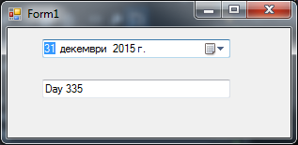
Интерфейс (примерен):
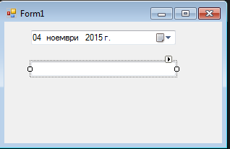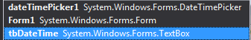

Упражнение 8. Windows Forms приложения, на C#

Задача 1: Да се разработи елементарен калкулатор, със следния примерен интерфейс:

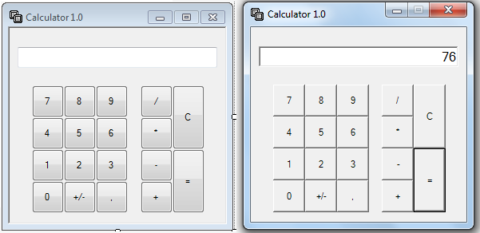
Бележки:
За еднотипните операции, свързани с извличане на текста (цифрата) върху бутона и добавянето и към съдържанието на текстовата кутия, може да използвате следния по-ефективен подход:

private void button10_Click(object sender, EventArgs e)
{ //селектират се бутоните с цифрите
//и се избира събитие Click
//така методът е валиден за всички бутони с цифри
Button clickedButton = (Button)sender;
textBox1.Text = textBox1.Text + clickedButton.Text;
}
Същия подход може да приложите и към операциите (+,-,* и /).
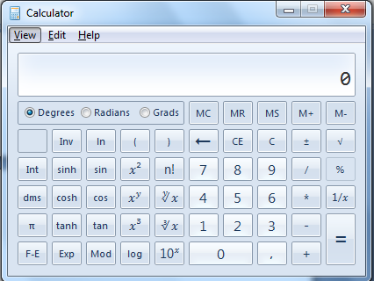
Задача 2: Разширете разработения (съгласно задача 2) калкулатор, до …Scientific Calculator.
За целта разгледайте вградения в Windows калкулатор и операциите, които предлага:

